МИНИСТЕРСТВО НАУКИ И ВЫСШЕГО ОБРАЗОВАНИЯ РОССИЙСКОЙ ФЕДЕРАЦИИ

Федеральное государственное бюджетное образовательное учреждение

высшего образования

Северо-Восточный государственный университет

ИНСТИТУТ цифровых технологий и экономики

кафедра математики и информатики

**Отчет по учебной практике**

#### На тему

**«Разработка расширения для браузера Google Chrome»**

Выполнил:

студент 3 курса гр. ПиБ-71

___________К.С. Казаков

Проверил:

доцент кафедры МиИ

___________А.В. Сироткин

Оценка ____________________

Магадан 2020

Оглавление

1. Задачи 3

2. Список используемых терминов 3

3. Назначение расширения 3

4. Практическая часть 3

4.1. Принцип работы расширения 3

5. Руководство по использованию: 5

6. Программная реализация расширения 7

## Задачи

1. Изучить основные принципы и правила разработки расширений.
2. Создать расширение, которое будет выполнять функцию, обозначенную в пункте «Назначение расширения».

## Список используемых терминов

1. Soundcloud - онлайн-платформа, сайт для распространения оцифрованной звуковой информации, обладающий функциями социальной сети.
2. Тэг – подпись, которую оставляет автор произведения. Тэг может являться чем угодно, однако, чаще всего авторы предпочитают оставлять в качестве тэгов жанр произведения.

## Назначение расширения

Основная цель расширения состоит в том, чтобы пользователь сайта «Soundcloud»[1] смог более детально проанализировать свои музыкальные предпочтения, так как множество жанров музыки сегодня имеет множество поджанров, эти поджанры имеют свои поджанры и т. д. Таким образом, многие из пользователей сегодня могут просто не представлять, как называется то направление музыки, которое им нравится. Расширение предоставляет пользователю возможность получать по запросу список из 10 самых популярных тэгов[2] тех песен, которые он сохранял в свой плейлист.

## Практическая часть

### Принцип работы расширения

* При нажатии на кнопку сохранения, в хранилище заносится наименование тэга сохраненной песни (рис.1) (примечание: при нажатии на кнопку повторно действие не отменяется, но значение, определяющее количество нажатий на кнопку сохранения в песнях с одинаковыми тэгами, уменьшится. Меньше нуля это значение быть не может.
* При нажатии на кнопку расширения выводится список из 10 наиболее популярных тэгов в порядке убывания (рис.2).

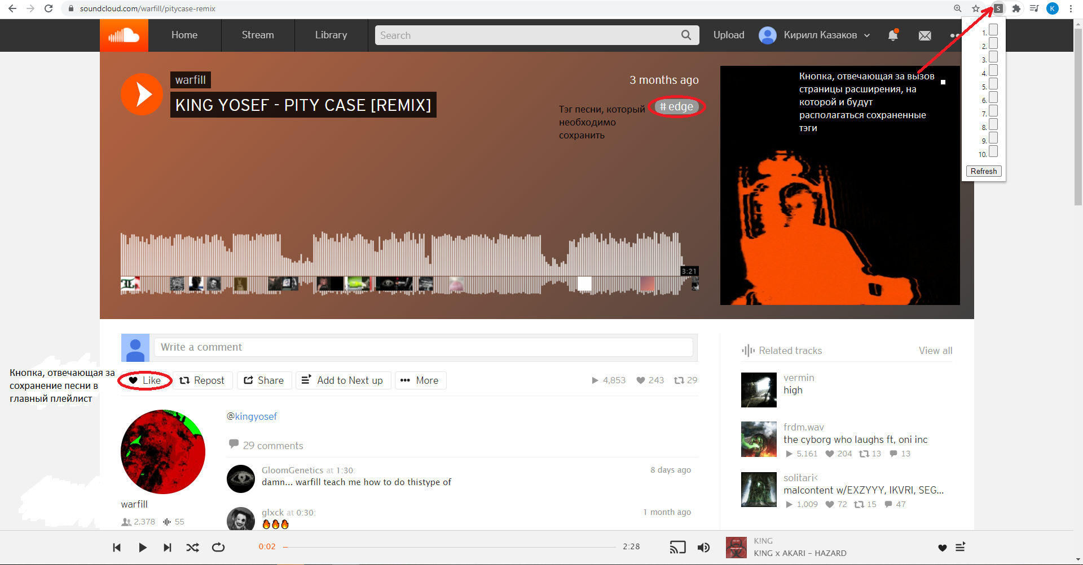

Рис.1. Страница до нажатия на кнопку сохранения.

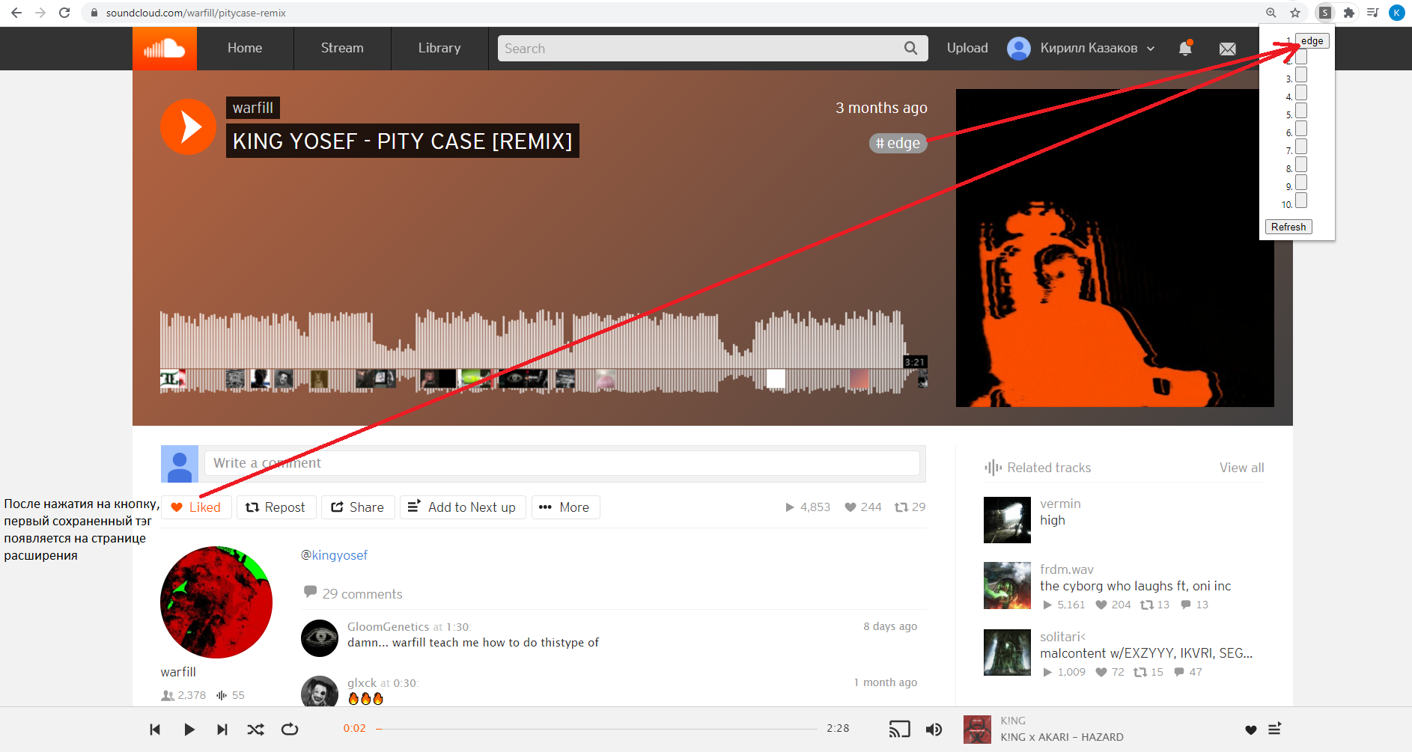

Рис.2. Страница после нажатия на кнопку сохранения

## Руководство по использованию:

К сожалению, полностью реализовать задачу не удалось. Нерешенными остаются, как минимум, две задачи:

* Не удалось наладить работу всех кнопок сохранения. Тэг будет сохранен только в случае, если кнопка сохранения будет активирована на странице песни (рис.3; рис.4).
* Сохраняется только главный тэг (рис.5).

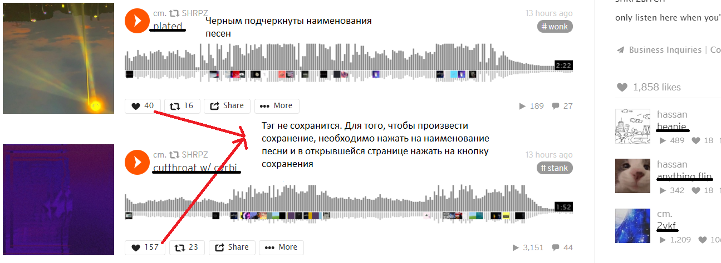

Рис.3. В качестве примера был осуществлен переход на песню с наименованием «2ykf»

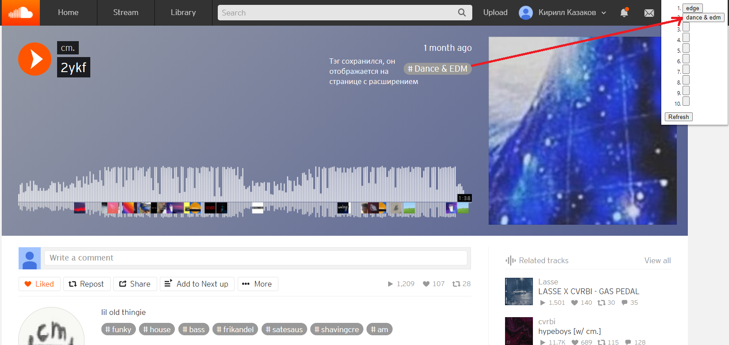

Рис.4. Успешное сохранение тэга

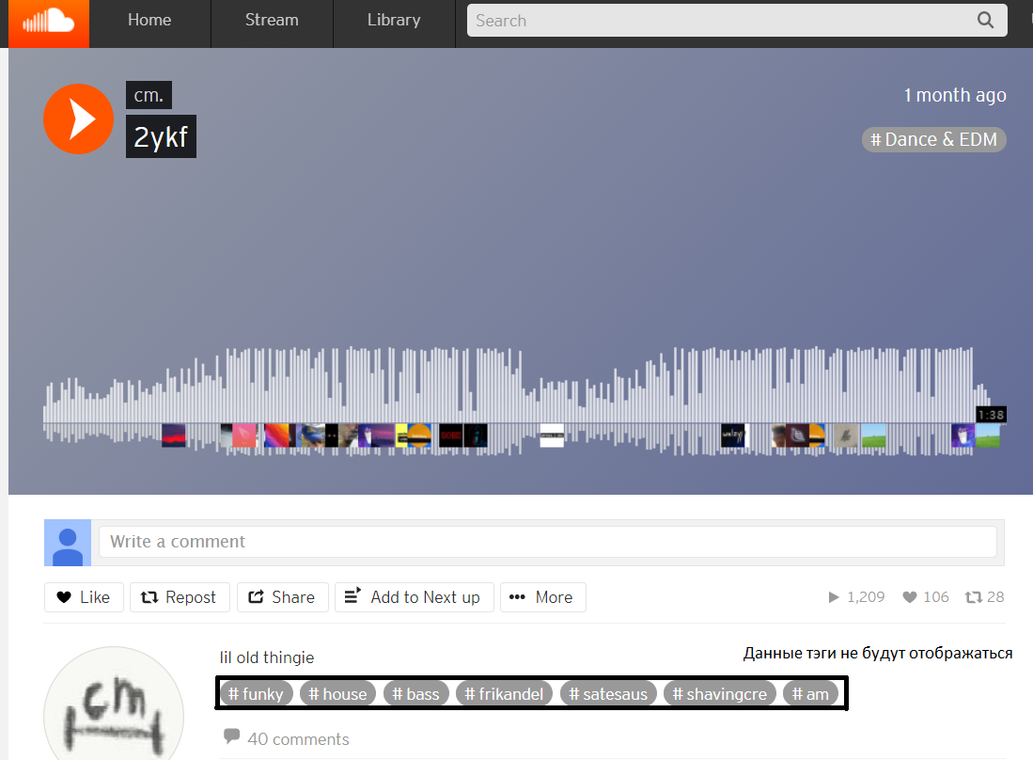

Рис.5. Сохраняется только верхний тэг

Таким образом, для использования расширения необходимо зайти на сайт <https://soundcloud.com/>, затем перейти непосредственно на страницу с песней и оттуда сохранять тэг (рис.6).

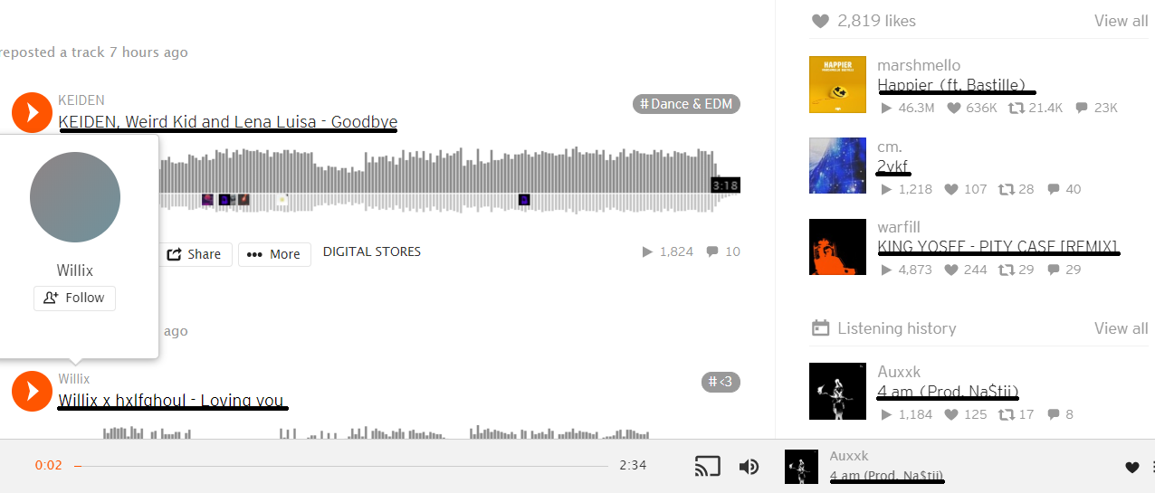

Рис.6. Необходимо кликнуть в любое из названий

## Программная реализация расширения

Данное расширение состоит из следующих компонентов:

1. Файл manifest.json, в котором описывается расширение и объявляются правила, по которым оно будет работать (разрешение на использование различного API, определенных скриптов).
2. Файл background.js, который обрабатывает в браузере такие действия, как изменение активной вкладки, установка или обновление расширения, переход на другую вкладку и т.д. В данном расширении он обрабатывает изменения на активной вкладке и устанавливает правила, согласно которому popup.html может открываться только на сайте «Soundcloud».
3. Файл contentScript необходим для обработки действий на конкретной странице, так как он имеет доступ к DOM API, что позволяет работать с конкретными html-элементами на странице сайта. В данном расширении скрипт обрабатывает нажатие на кнопку сохранения, получает наименование тэга, а затем сохраняет значение в хранилище данных.
4. Файл popup.js отвечает за действия, которые необходимо выполнить на странице popup.html, соответственно, имеет прямой доступ только к ней. В данном расширении этот скрипт:
   * Получает значения всех тэгов.
   * Сортирует массив тэгов (сколько раз тэг был сохранен).
   * Отсортированный массив определяет значения элементов на popup.html.
5. Файл popup.html отображает страницу, на которой в итоге будет отображен отсортированный по убыванию список тэгов.